文档编号：

模板网页解析系统
软件设计说明书

编 写 人： 林哲
编写日期： 2011年 7 月 1 日
文档修订记录
版本号 | 日期 | 修订说明 | 变更人 | 批准日期 | 批准人

目 录
1 引言 1
1.1 编写目的 1
1.2 背景 1
1.3 定义 1
1.4 参考资料 2
2 任务概述 4
2.1 目标 4
2.2 运行环境 4
3 总体设计 4
3.1 算法设计 4
3.2 系统总体结构 5
3.3 系统输入 6
3.4 系统输出 7
4 接口设计 8
4.1 外部接口 8
4.2 内部接口 8
5 数据结构设计 9
5.1 逻辑结构设计 10
6 运行设计 10
6.1 运行模块的组合 10
6.2 运行控制 11
6.3 运行时间 11
7 出错处理设计 11
7.1 出错处理 11

- 引言
  - 编写目的
从该阶段开发正式进入软件的实际开发阶段，本阶段完成系统的大致设计并明确系统的数据结构与软件结构。在软件设计阶段主要是把一个软件需求转化为软件表示的过程，这种表示只是描绘出软件的总的概貌。本设计文档的目的就是进一步细化软件设计阶段得出的软件总体概貌，把它加工成在程序细节上非常接近于源程序的软件表示。
  - 背景
随着互联网的不断发展，互联网上的信息也呈爆炸式增长，如何高效、智能地从互联网上获取信息并从中学习出有用的知识一直以来都是互联网研究热点。类似Baidu、Google等一些基于关键词匹配的通用搜索引擎的搜索结果充斥着大量冗余的信息、需要用户更换不同“关键词”组合或者顺序去搜索才能从大量的搜索结果里面找到真正有价值的信息。一些垂直搜索引擎如购物搜索、房屋搜索等，则搜索结果冗余信息量大，用户需要手工进行二次信息抓取。基于此，本文设计并实现了WEB精确信息抓取工具。该工具可以通过模板训练和匹配的方式从网页中精确抓取用户感兴趣的信息。
本文首先分析了WEB信息抓取的研究现状和意义。分析了常用的WEB信息抽取方法并设计了针对本工具的智能信息抽取算法。该算法可以从大量的网页中训练生成模板，自动分析所抽取页面与模板页面的相似度，对网页进行筛选，找出更可能包含用户感兴趣信息的页面进行信息抽取。随后，对智能信息抽取算法进行了测试和评估。在算法分析的基础上，完成了WEB精确信息抓取工具的详细设计与实现。
最后，本文针对系统存在的问题对将来的工作做了探讨和展望。
  - 定义
1、模板文件命名规则：
大多数网站，层次相同的url对应的网页，往往dom结构相同。
如：
http://beijing.fantong.com/cate/700068636/
http://beijing.fantong.com/cate/700104817/
http://beijing.fantong.com/cate/700090355/

http://www.dianping.com/c/beijing-Food-69510973.html
http://www.dianping.com/c/beijing-Wedding-67912091.html

http://shenzhen.koubei.com/store/detail--storeId-dbb2b54b20e7484e85ca3943b73f72f8
http://shenzhen.koubei.com/store/detail--storeId-b37cee1d837c4c6aa2fa15425eb7c910
http://shenzhen.koubei.com/store/detail--storeId-78365f6065672b7415f635c3276a7e45

以上三组网页，可以对应三个模板。
模板名称分别为：
beijing.fantong.com_cate_@.xml
www.dianping.com_cate_@.xml
shenzhen.koubei.com_store_@.xml
如此命名，就能够根据url 找到对应的模板。

2、模板生成工具生成模板文件名意义
利用模板工具生成的模板集可能会包含多个文件，如下图所示：
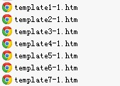
图1.1 模板集
其格式为templateN-M.htm，其中N是模板的序数，M是生成该模板的网页数，即网页集在有M个网页是属于该模板，M越大说明所包括的网页越多。

  - 参考资料
[1] http://web-harvest.sourceforge.net/
[2] http://www.dia.uniroma3.it/db/roadRunner/
[3] S. Zheng, D. Wu, and R. Song. Joint Optimization of Wrapper Generation and Template Detection[J]. In Proceedings of the 13th ACM SIGKDD international conference on Knowledge discovery and data mining, 2007.
[4]Zhang Y M, Zhou J F. 2000. A Trainable Method for Extraction Chinese Entity Names and Their Relations. In Proceeding of the Second Chinese Language Processing Workshop, Hong Kong, 66~72.
[5]孙承杰, 关毅. 2004. 基于统计的网页正文信息抽取方法的研究. 中文信息学报, 18(5): 17~22.
[6]李剑波, 李小华, 董树明, 杨科华. 2006. 一种基于 XML 的 Web 信息抽取方法. 情报杂志, 8:49~51.
[7]Chang C H, Kayed M, Girgis M R, Shaalan K. 2006. A survey of Web information extraction systems.IEEE Transactions on Knowledge and Data Engineering, 18(10):1411~1428.
[8]Califf M, Mooney R. 1998. Relational learning of pattern-match rules for information extraction.Proceedings of AAAI Spring Symposium on Applying Machine Learning to Discourse Processing Stanford, 5: 328~334.
[9]程显毅, 朱倩, 王进. 2010. 中文信息抽取原理及应用. 北京: 科学出版社: 3.
[10]Freitag D. 1998a. Information extraction from HTML: Application of a general learning approach.Proceedings of the Fifteenth Conference on Artificial Intelligence (AAAI-98), Madison, Wisconsin, July: 517~523.
[11]Freitag D. 1998b. Machine learning for information extraction in informal domains. [Ph.D. dissertation] USA, Carnegie Mellon University.
[12]Freitag D. 1998c. Multistrategy learning for information extraction. Proceedings of the 15'th International Conference on Machine Learning (ICML-98): 161~169.
[13]Muslea I., Minton S., Knoblock G. 1999. A Hierarchical Approach to Wrapper Induction. Proceedings of the third annual conference on Autonomous Agents: 190~197.
[14]李猛. 2008. 基于 DOM 的 Web 信息抽取技术的研究与实现. [硕士学位论文]. 大连: 大连理工大学.
[15]Embley D W, Campbell D M, Smith R D, Liddle S W. 1998. Ontology based extraction and structuring of information from data rich unstructured documents. In Proceedings of the Conference on Information and Knowledge Management: 52~59.
[16]Sahuguet A, Azavant F. 2001. Building intelligent Web applications using light weight Wrappers. Data and Knowledge Engineering, 36(3): 283~316.
[17]郑长松. 2006. Web 信息智能抽取技术的研究与实现. [硕士学位论文]. 成都: 电子科技大学.
[18]Baumgartner R, Flesca S, Gottlob G. 2001. Visual Web information extraction with Lixto. Proceedings of 27th International Conference on Very Large Database, 119~128
[19]Arocena G O, Mendelzon A O. 1998. WebOQL: restructuring documents, databases and Webs. In Proceedings of the 14th IEEE International Conference on Data Engineering, Orlando, Florida, USA: 24~33.
[20] Y. Zhai, and B. Liu. Web Data Extraction Based on Partial Tree Alignment. In Proceedings of the 14th international conference on World Wide Web, pp. 1614-1628, 2005.
[21] Yang, W. Identifying syntactic differences between two programs[J]. Softw. Pract. Exper., 21(7):739–755, 1991.
[22]P.Willett.Reeenttrendsinhierarchiedocurnentelustering:acritiealreview.InformationProeessingandManagement.1988:577-597.
[23]R.Gaizauskas,Y.Wilks.Information Extraction:Beyond Document Retrieval.Computational Linguistics and Chinese Language Proeessing.1998:17-66.
- 任务概述
  - 目标
该阶段目的在于明确系统的数据结构和软件结构，此外总体设计还将给出内部软件和外部系统部件之间的接口定义，各个软件模块的功能说明，数据结构的细节以及具体的装配要求。
  - 运行环境
jdk 1.5版本或以上
tomcat 6.0 版本或以上
- 总体设计
  - 算法设计
WEB信息精确抓取工具的研究对象是一个网页集合，且该工具无需手工分类，不必使用人工标注的数据训练的。为了实现这些功能，将整个过程大致划分成4个阶段，即网页聚类、模板生成、数据字段抽取和数据标记。整个过程如图3-1所示。
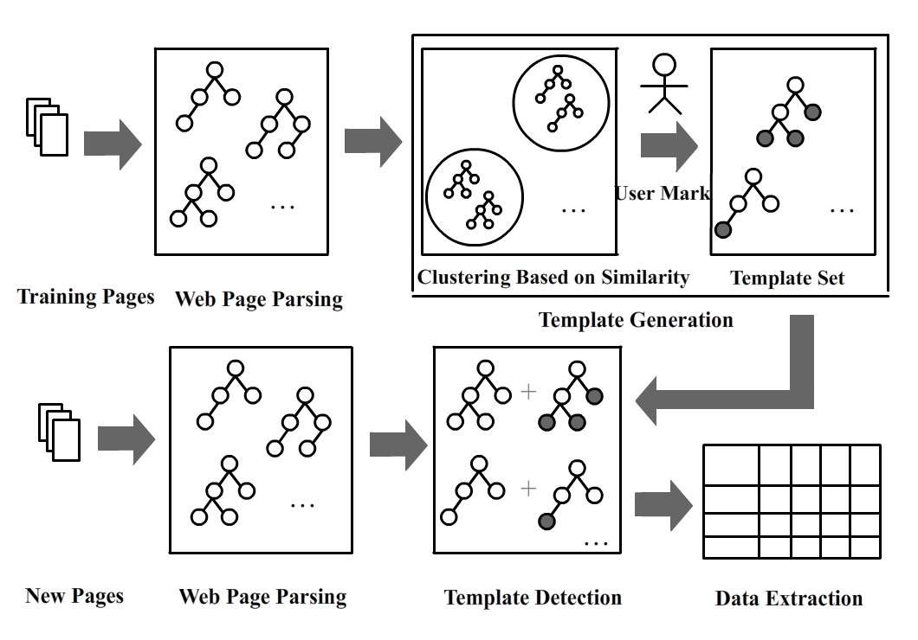
图3-1 WEB信息抽取工具系统流程
网页聚类的目标是尽可能的把输入的混乱网页集合中“实际上”属于同一模板生成的网页(相似度较高)归为一类，而把“实际上”不属于同一模板(相似度较低)生成的网页区分开。
模板生成是在网页聚类的结果上，对属于同一类的网页进行共性分析，从而生成这类网页的最佳抽取模板。需要指出的是，生成的模板并不一定能表达用于生成这个模板的聚类集合中的全部网页。因为尽管聚类集合中的网页的相似度较高，但有些网页中仍会存在部分内容不是共有的，这些内容出现的次数很少，因此不认为它们属于模板。
生成了模板之后，需要对模板进行编辑，标记语义信息，之后就可以使用该模板对新的网页进行抽取，抽取出有语义标记的标签的内容。
  - 系统总体结构
1、系统交互图
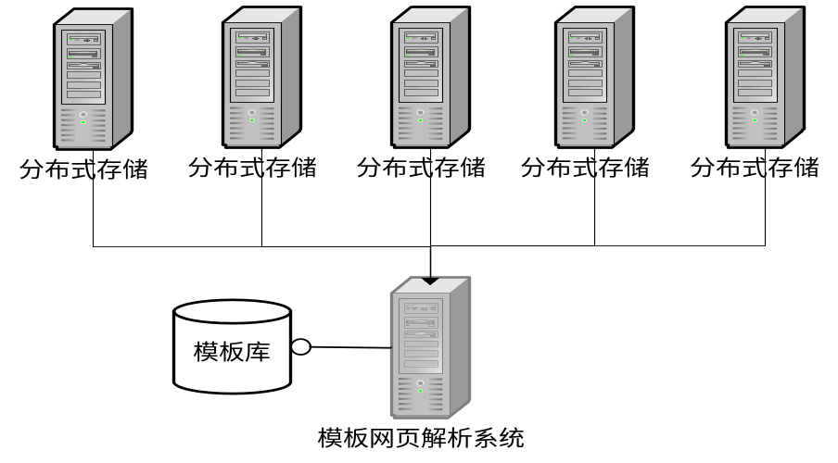
图3-2系统交互图
分布式网页库，提供需要抓取的网页url给网页模板解析系统。网页模板解析系统负责下载目标网页，并根据模板对下载下来的网页提取正文。将结果返回给分布式网页库。
  - 系统输入
系统的输入分为两个部分，模板数据和抽取请求。
1、模板数据
运维人员在数据抽取前，将使用模板生成工具生成模板，并人工标注上该模板所要抽取的数据，并将标注好的模板文件放入指定的系统文件夹中，供数据抽取使用。
2、抽取请求数据
模板解析系统需要根据其他系统传入的url抓取网页，同时根据url找到该类型网页对应的模板提取正文并返回给外部系统。外部系统请求的url格式为：
http://<hostname>[<:port>]/<projectname>/extractOnline?url=<url address>
其中hostname为解析系统主机名，port为端口号，projectname 为项目部署名，extractOnline为调用方法名，url为传递的参数名，url address为所要抽取页面的url地址。
输入实例：http://localhost8080/extractOnline?url=http://www.baidu.com
参数名 | 是否必填 | 描述
url | Y | 需要抓取的网页url

  - 系统输出
模板解析系统数据输出格式为JSON数据来结构化网页库需要的结果，使用Java解析与组装方便。解析系统返回的数据实例如下：
{
"resCode": "200",
"html": "<html>test</html>",
“hasTpl”: 1,
"title": "标题",
"content": "正文",
"url": "http://www.dianping.com/c/aa.html"
}
输出分为两种情况：
1、匹配到对应模板并解析成功。
2、没有找到对应模板，没有解析。
参数名 | 是否必填 | 描述
resCode | Y | 抓取成功200，没有找到网页404,，超时503
hasTpl | Y | 是否有对应的模板，  1有，0无。如果没有找到对应模板，只用返回resCode，hasTpl，html，url即可。
html | N | 当404，和503时。为空。如果成功，则返回整个网页html。不能有乱码。
title | N | 如果失败，为空。成功返回网页title内容。
content | N | 如果失败，为空。成功则返回根据模板提取的正文。  模板工具提取的所有内容以map的形式返回
url | Y | 网页url
- 接口设计
  - 外部接口
模板网页解析系统与外部系统采用http协议通讯。
  - 内部接口
1、数据抽取请求接口com.buptsse.action. FetchAction
调用方法： | extractOnline();
传入参数： | 所要抽取的网页url地址
是否可空： | 非空
返回值： | 以JSON返回的网页抽取结果
2、对外提供的爬虫接口com.buptsse.wie.crawler.ICrawler
调用方法1： | crawl(String urlLink);
传入参数： | 所要抓取的网页地址urlLink
是否可空： | 非空
返回值： | 返回网页的html源码

调用方法2： | crawl(List<String> urlLinks);
传入参数： | 所要抓取的网页地址集urlLinks
是否可空： | 非空
返回值： | 返回网页集的html源码

3、模板生成接口 com.buptsse.wie.Generate
调用方法： | generateTemplates(String urlFile, String dir);
传入参数： | 包含相同结构的网页url地址的txt文件的路径urlFile；保存下载文件的路径dir
是否可空： | 非空
返回值： | 无
- 数据结构设计
  - 逻辑结构设计
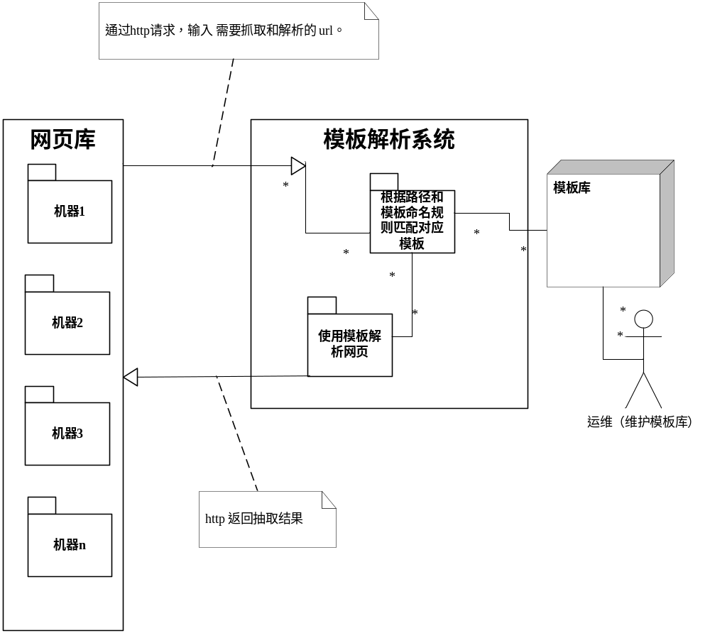
图3-2逻辑结构图

- 运行设计
  - 运行模块的组合
模板解析系统主要分为模板生成模块和抽取模块两个部分。
模板生成模块由运维人员事先利用所配套的生成工具生成并将所要抽取的信息标注出来，然后将标注的模板放入模板库中供抽取模板调用。
抽取模块在外部系统调用驱动下工作，根据外部系统所传入的网页地址进行抓取，然后根据映射的模板抽取出相应数据。
整个系统在运行过程中能较好的交换信息，处理数据。
  - 运行控制
模板生成工具有较友好的界面，可以清楚的展现出模板网页的数据，基本能够实现用户的数据处理要求。
  - 运行时间
系统的运行时间与系统运行环境的环境中的网速依赖性比较强，抽取的速度与网页抓取的速度相比，所占用的运行时间很少，在网速较快的情况下可以达到用户所提出的要求。
- 出错处理设计
  - 出错处理
遇到请求失败，重试请求3次后再放弃采集，返回错误编码503。

